CHƯƠNG 1: THIẾT KẾ HỆ THỐNG MẠNG

Họ và tên : Nguyễn Lê Anh Khoa – Hứa Trọng Nhân
MSSV : 2001240206 - 2001240322

A. Mục tiêu
Sau khi hoàn thành chương này, sinh viên sẽ đạt được các kỹ năng sau:
- Nhận biết được các thành phần căn bản để nối mạng máy tính.
- Lựa chọn được các thiết bị phù hợp với mô hình mạng.
- Giải thích được các topology mạng LAN.
- Thiết kế được mạng LAN theo chuẩn ISO11801
- Dụng cụ - thiết bị thực hành cho một sinh viên
STT |  | Chủng loại – Quy cách vật tư | Số lượng | Đơn vị | Ghi chú
1 | –  –  – | Máy tính (máy bàn hoặc Laptop).  Phần mềm Cisco Packet Tracer/ Microsoft  Visio  Mạng Internet. | 1 | Bộ
- Nội dung thực hành
1.1. Cơ sở lý thuyết và hướng dẫn thực hành
    - Tóm tắt lý thuyết
Bài thực hành liên quan đến các vấn đề lý thuyết sau:
Twisted-Pair Cable
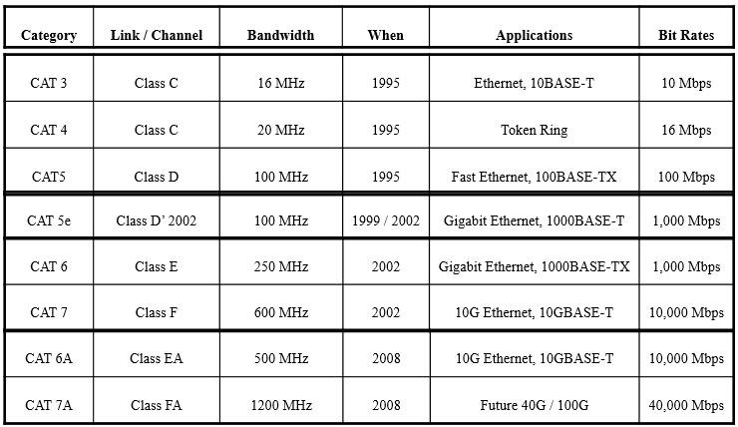
Patch panel và Outlet
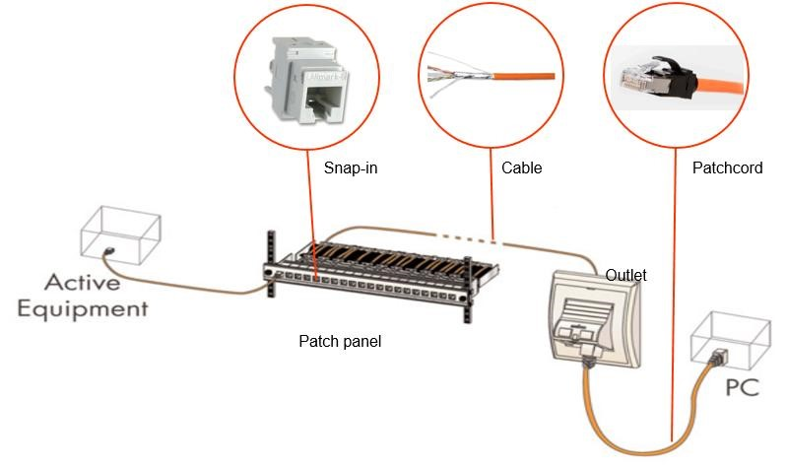
Cáp quang
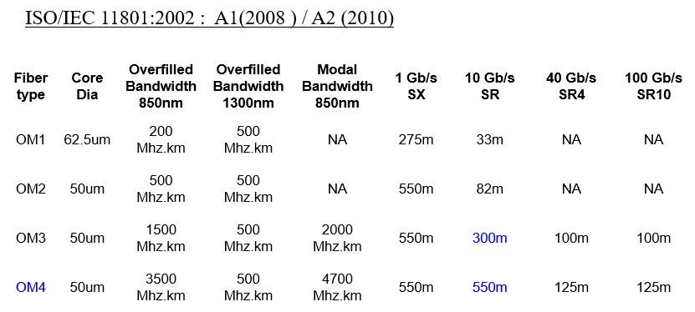
Các thiết bị khác: Transeiver, Converter, NIC - Network Interface Card, Switch, Router, Wireless Access Point,…
Hệ thống cáp có cấu trúc
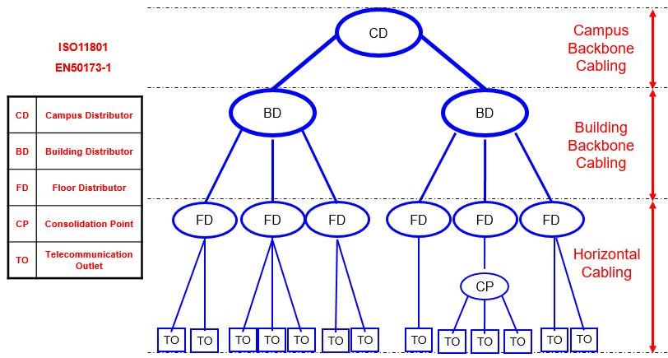
Mô hình OSI, TCP/IP
    - Bài tập mẫu hướng dẫn thực hành
1.1.2.1. Thiết kế hệ thống mạng với Microsoft Visio
- Mô hình thực hiện: 1 máy tính chạy hệ điều hành Windows có cài trước phần mềm Microsoft Visio
- Yêu cầu bài tập: Thực hiện theo hướng dẫn một số chức năng của phần mềm
Visio:
  - Tạo và sắp xếp các Smartshapes
  - Tạo mô hình mạng dùng Visio
  - Tạo sơ đồ Floor • Hướng dẫn thực hiện:
Giới thiệu về Visio
Microsoft Visio là một trong những phần mềm lập biểu đồ phổ biến nhất hỗ trợ lập biểu đồ, trực quan hóa dữ liệu và lập mô hình quy trình trong một giao diện quen thuộc. Visio đi kèm với một loạt các mẫu và hình dạng tích hợp sẵn cho phép tạo hầu như mọi sơ đồ ở mọi mức độ phức tạp. Visio cũng cho phép người dùng xác định hình dạng của riêng họ và nhập chúng vào bản vẽ.
Visio tích hợp chặt chẽ với các sản phẩm Microsoft Office khác như Word, Excel và Access. Dữ liệu có thể được nhập trực tiếp từ các phần mềm này và được chuyển đổi thành các sơ đồ có ý nghĩa, thay đổi theo thời gian thực theo dữ liệu.
Các thao tác mẫu trong bài thực hành
Tạo và sắp xếp các Smartshapes
Mở Visio và tạo 1 tập tin trắng như hình dưới
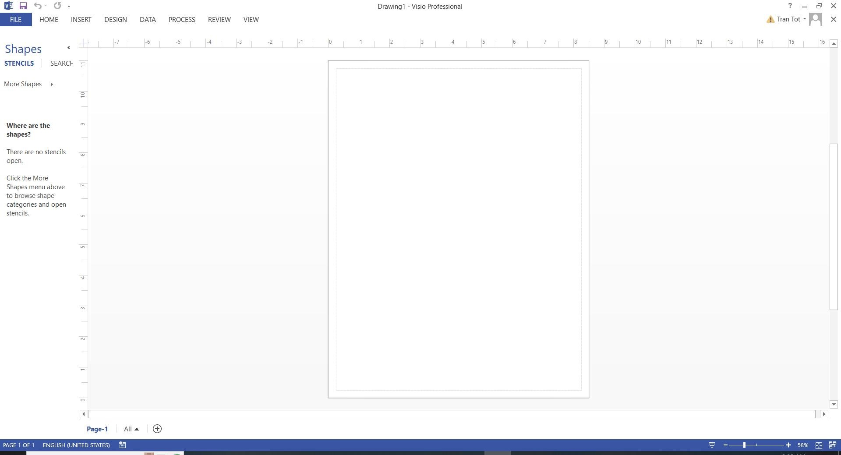
Chọn Shapes, sau đó chọn More Shapes, chọn nhóm Shapes về Network
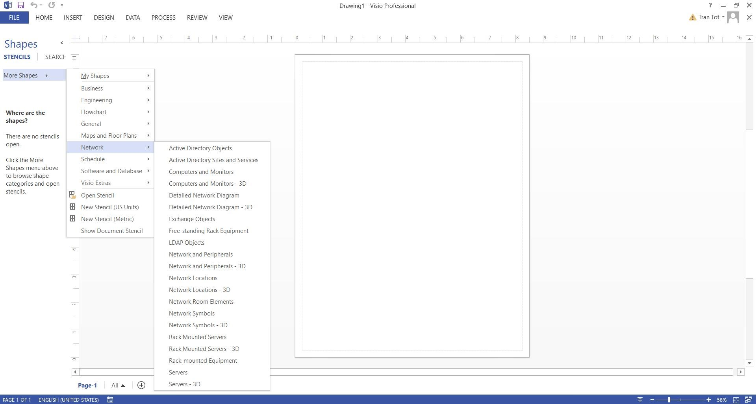
Sau khi chọn nhóm Shapes, chọn tiếp các Shape nào muốn dùng để đưa vào sơ đồ
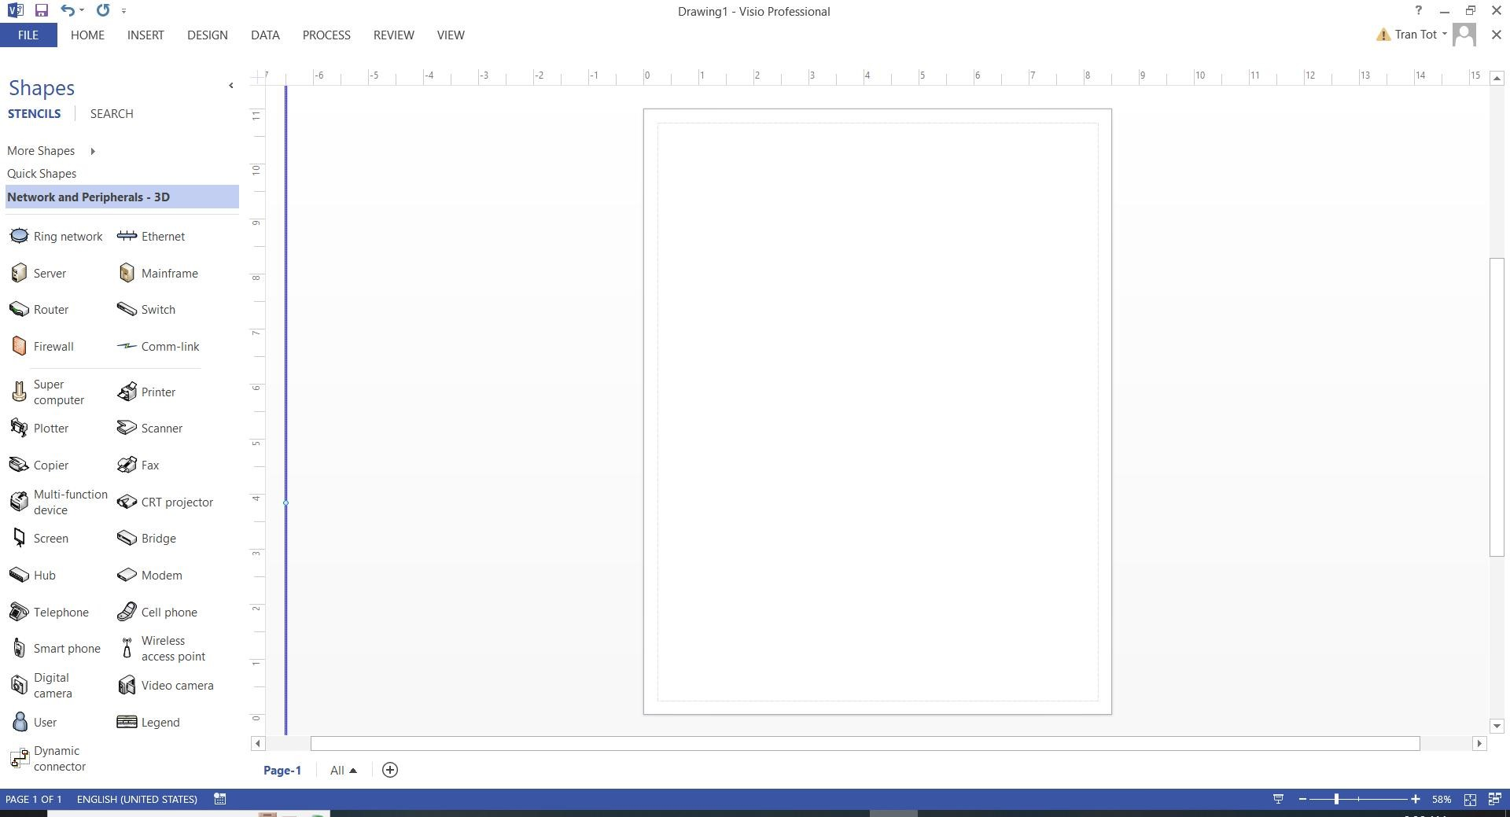
Kéo thả các thiết bị vào trang sơ đồ và sắp xếp các chúng theo ý muốn
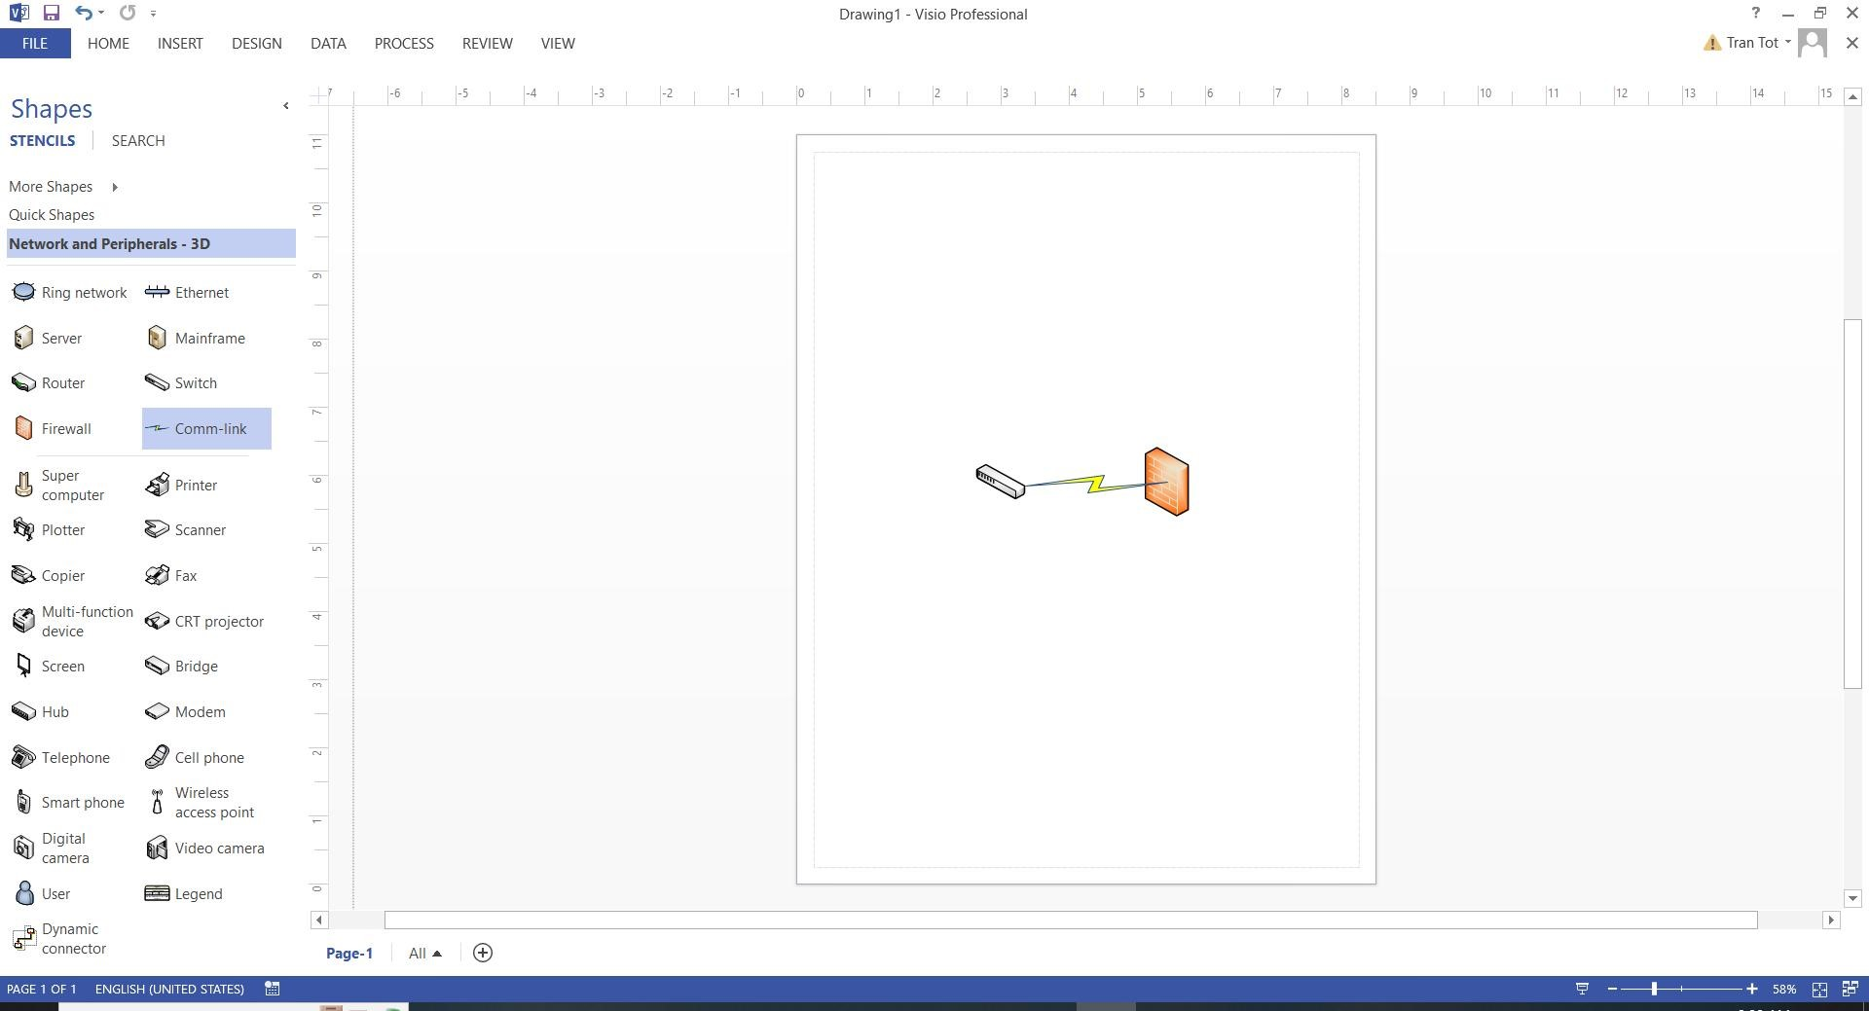
Tạo mô hình mạng dùng Visio
- Mở Visio, Chọn menu File → New, chọn tiếp mẫu Network
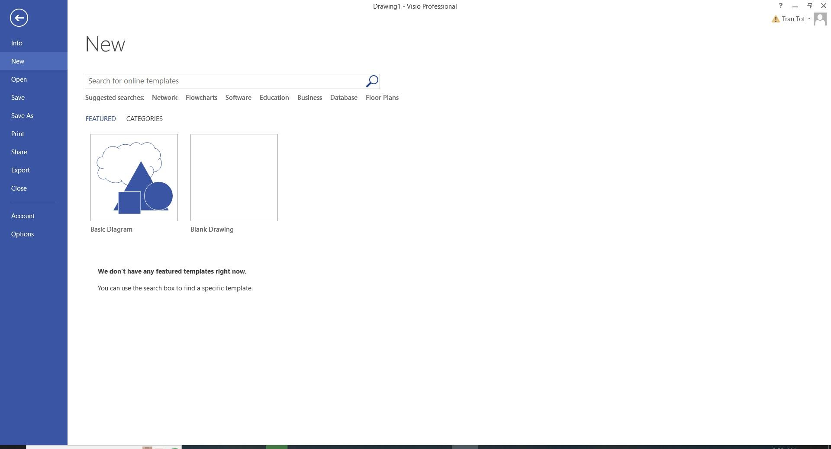
- Trên nhóm Network, chọn vào loại mẫu có sẵn, rồi bấm nút Create để tạo
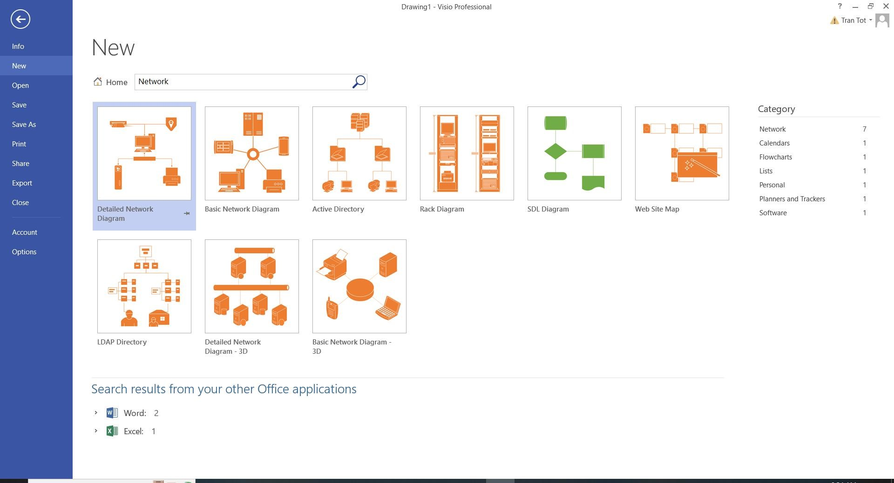
- Để kết nối thiết bị, rê chuột trên thiết bị đến khi thấy xuất hiện mũi tên 4 hướng cùng danh sách shapes kèm theo, ta chọn thiết bị cần gắn kết
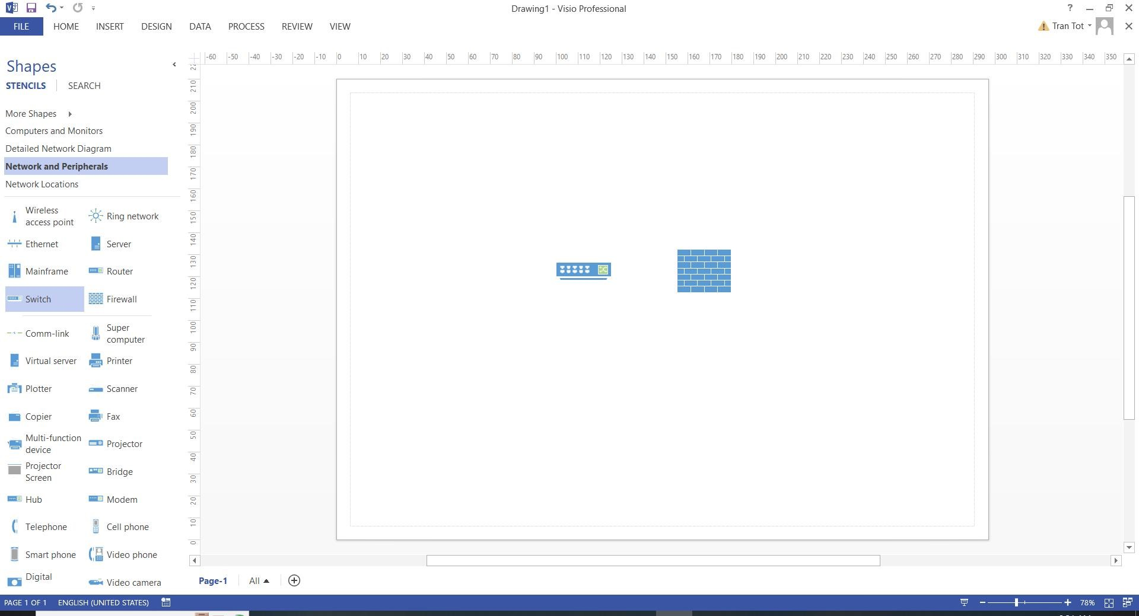
- Có thể kết nối các thiết bị khác từ danh sách Shapes theo ý của mình
Tạo sơ đồ Floor
Sử dụng mẫu ‘Floor Plan’ trong Visio để vẽ sơ đồ tầng cho các phòng riêng lẻ hoặc cho toàn bộ các tầng trong tòa nhà, bao gồm cấu trúc tường, tòa nhà và các ký hiệu điện.
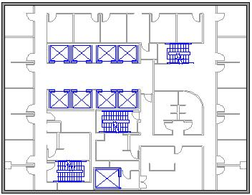
Các bước thực hiện
- Chọn nhóm Shapes Maps and Floor Plans.
- Chọn Floor Plan, rồi click Create.
- Sau đó thực hiện vẽ sơ đồ theo ý muốn gồm các Shapes được cung cấp: room, doors, wall,…
1.1.2.2. Thiết kế hệ thống mạng với Packet Tracer
- Mô hình thực hiện: Một máy tính chạy hệ điều hành Windows, có cài phần mềm
Packet Tracer trước.
- Yêu cầu bài tập: Thực hiện theo hướng dẫn một số chức năng của phần mềm
Packet Tracer:
  - Tạo hệ thống đơn giản bao gồm 1 PC và Server kết nối nhau
  - Sử dụng những dịch vụ mà Server cung cấp
  - Thiết kế mạng wireless đơn giản • Hướng dẫn thực hiện:
  - Giao diện chính của phần mềm Packet Tracer
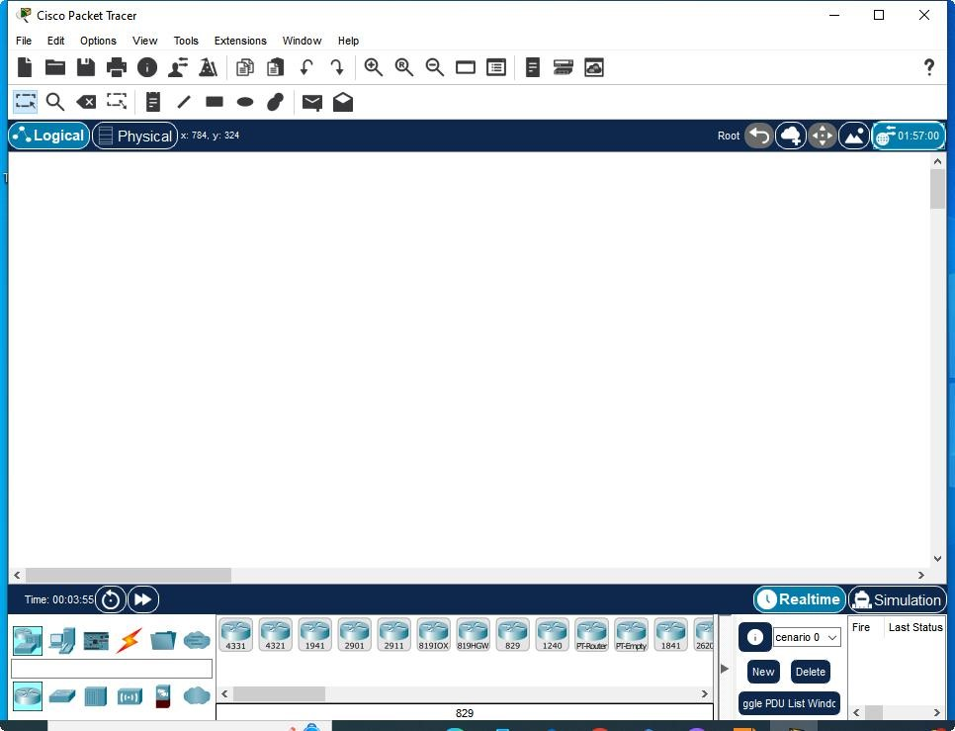
  - Các thành phần chính của chương trình:
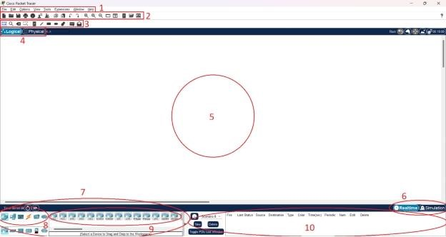
Chi tiết chức năng các MENU:
  - Menu bar: bao gồm các menu File, Edit, Options, View, Tools, Extensions, Window và Help cung cấp các chức năng cơ bản như New, Open, Save, Print…
  - Main tool bar: gồm những nút chức năng cơ bản của menu File và Edit
  - Common Tools Bar: gồm các chức năng Select, Inspect, Delete, Resize, Place Note, Draw Line, Draw Rectangle, Draw Ellipse, Draw Freeform,
Add Simple PDU và Add Complex PDU
  - Logical/Physical Workspace and Navigation Bar: có thể chọn qua lại giữa Physical Workspace và Logical Workspace
  - Workspace: đây là môi trường để thực hiện thiết kế hệ thống mạng, xem giả lập các thiết bị và các thông tin liên quan…
  - Realtime/Simulation Bar: chuyển qua lại giữa Realtime mode và Simulation mode
  - Network Component Box: nơi lựa chọn các thiết bị và kết nối giữa chúng…
  - Device-Type Selection Box: gồm những thiết bị được Packet Tracer hỗ trợ
  - Device-Specific Selection Box: lựa chọn những thiết bị dùng trong hệ thống mạng và cách thức kết nối giữa chúng
  - User Created Packet Window: Quản lí các packets được đặt trong hệ thống mạng. Xem Simulation mode để nắm rõ hơn về chức năng này
Tạo hệ thống đơn giản bao gồm 1 PC và Server kết nối nhau Hình minh họa kết quả.
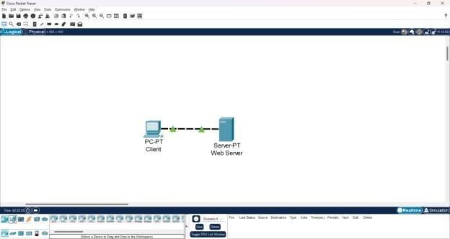
Các bước thực hiện như sau:
Trong chế độ làm việc Logical, lưu ý khu vực số 7, chọn biểu tưởng có hình chiếc máy vi tính. Click vào đó:
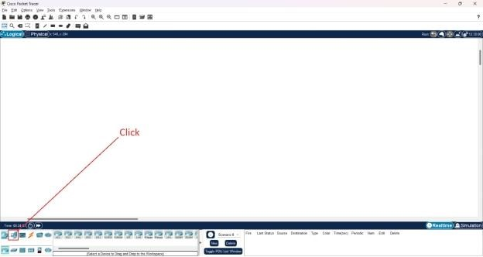
Lần lượt lựa chọn 2 thiết bị kết nối là PC và Server
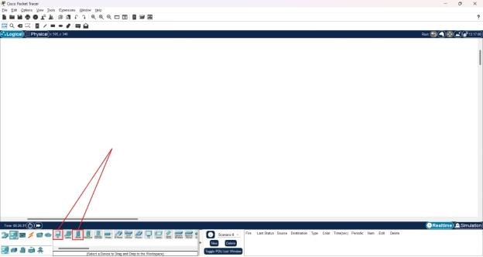
Sau đó lần lượt kéo chúng ra màn hình làm việc như sau:
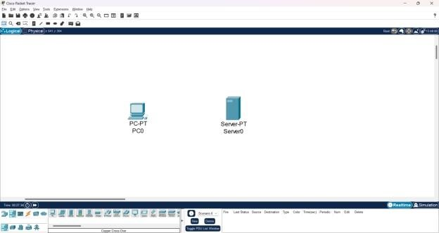
Click vào biểu tượng PC trên, chúng ta có thể có thêm thông tin chi tiết về nó và có thể tiến hành cài đặt các thông số cho PC đó trên mạng như IP, Gateway, tên máy, loại thiết bị dùng để kết nối mạng…
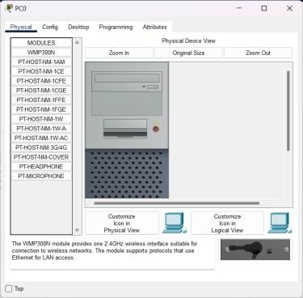
Để cấu hình IP của máy, ta chọn Tab Desktop:
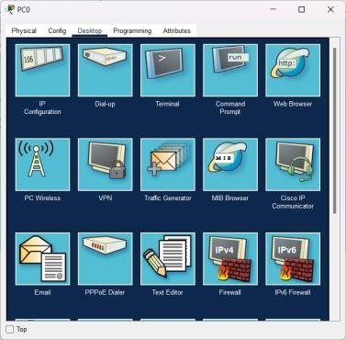
Sau đó chọn IP Configuration để tiến hành cấu hình IP cho máy:
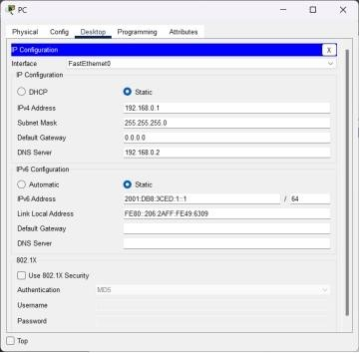
Nếu muốn thay đổi tên máy thì tab Config, trong đó sẽ có những lựa chọn cho phép xem các thông tin hiện tại của máy tính như: tên máy, địa chỉ Mac, IP và Gateway hiện thời…
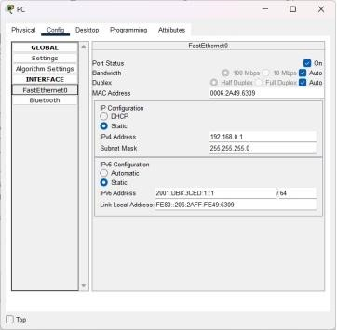
Để tiến hành cấu hình Server, cũng làm tương tự, click vào hình Server, một bảng các thông tin chi tiết sẽ giúp chúng ta biết và tiến hành cài đặt các thông số cho Server như IP, các dịch vụ HTTP, DNS…
Các thông số cài đặt ở tab Config
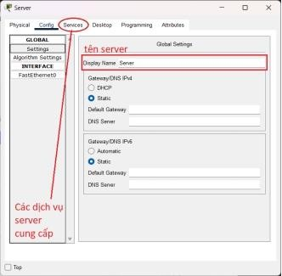
Chúng ta tiến hành cấu hình địa chỉ IP cho Server với những thao tác giống như PC
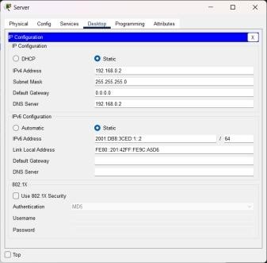
Bây giờ chúng ta sẽ tiến hành nối kết PC và Server lại: Bạn chọn như hướng dẫn sau
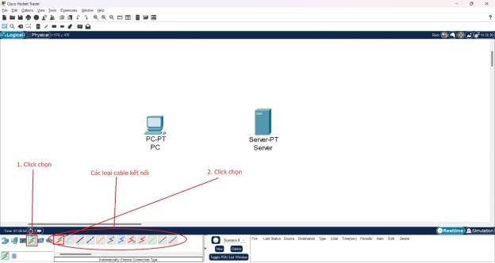
Sau đó chúng ta click vào biểu tượng PC và kết nối với Server như hình sau:
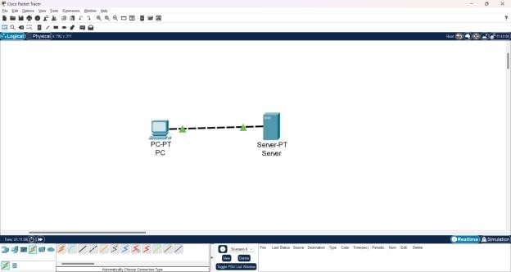
Sử dụng những dịch vụ mà Server cung cấp Sử dụng dịch vụ HTTP:
Click vào biểu tượng PC, sau đó chọn tab Desktop, sẽ có giao diện với các chức năng như sau:
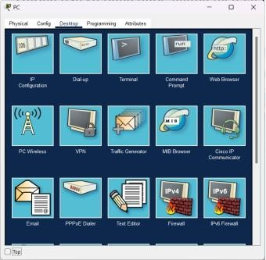
Chọn Web Browser, sẽ có 1 trình duyệt Web đơn giản để truy cập website:
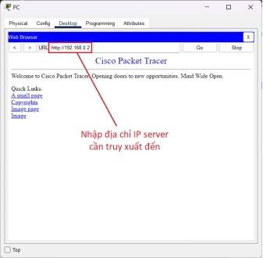
Nếu truy xuất thành công đến Server, sẽ thấy được nội dung trang INDEX như trên. Để sử dụng dịch vụ DNS do Server cung cấp, nếu đã biết tên thì chúng ta chỉ cần đánh tên vào là có thể truy xuất đến Server mà không cần đánh địa chỉ IP (do địa chỉ IP khó nhớ, tên sẽ dễ nhớ hơn) Minh họa như sau:
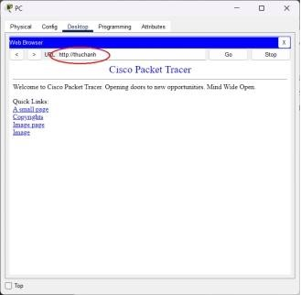
Hướng dẫn cài đặt dịch vụ DNS cho Server
Để cài đặt dịch vụ DNS, chúng ta click vào biểu tượng Server trên màn hình thiết kế. Sau đó chọn tab Services, chúng ta tiến hành cài đặt dịch vụ theo các bước như hình sau:
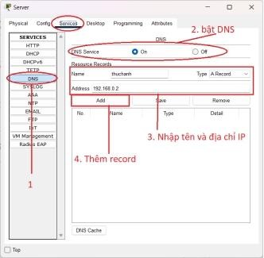
Hướng dẫn thực hiện 1 số lệnh cơ bản
Để sử dụng được các lệnh này từ PC, chúng ta click chọn vào PC, sau đó chọn tab Desktop, tiếp tục chọn Command Prompt
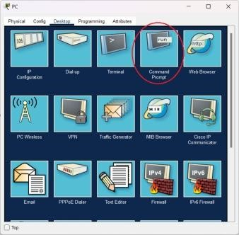
Click chọn thì giao diện hiện ra như sau:
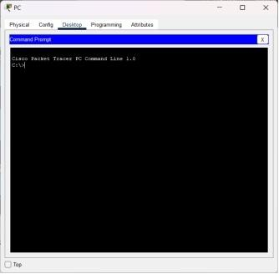
Tại đây chúng ta có thể thực thi các câu lệnh cơ bản mà Packet Tracer hỗ trợ:
- Lệnh PING
- Lệnh TELNET
- Lệnh TRACERT
Để muốn biết các thông tin chi tiết về câu lệnh chúng ta có thể đánh lệnh HELP hoặc ?
Thiết kế mạng wireless đơn giản
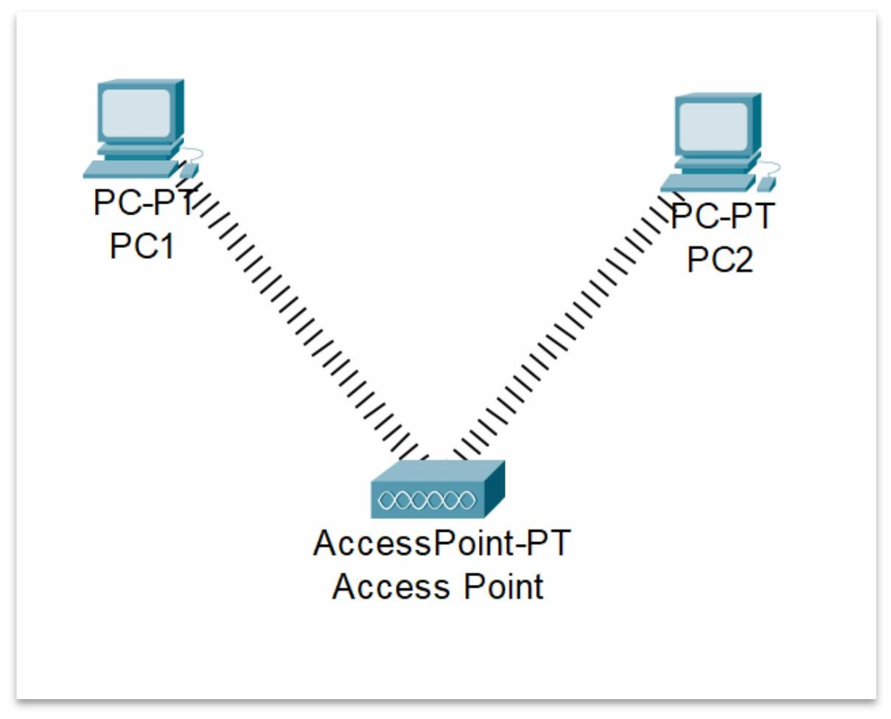
Đối với thiết kế hệ thống mạng, bố trí các thiết bị ta làm tương tự như thiết kế ở trên. Vấn đề chúng ta muốn biết ở đây là làm sao để kết nối thiết bị vào hệ thống mạng
Wireless.
Chúng ta sẽ tiến hành lắp đặt Card Wireless cho hệ thống PC để có thế kết nối vào hệ thống mạng.
Đầu tiên Click vào biểu tượng PC trong thiết kế của mình, sau đó chọn tab Physical, chúng ta sẽ tắt PC và tháo Card Ethenet, sau đó lắp Card Wireless cho máy. Các bước minh họa như sau:
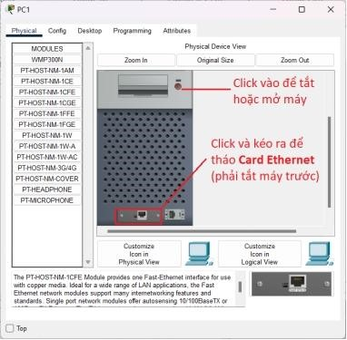
Sau khi đã tháo Card Ethernet ra, chúng ta tiến hành lắp đặt Card Wireless vào máy tính để có thể thu được sóng Wireless. Các bước tiến hành minh họa như hình dưới đây:
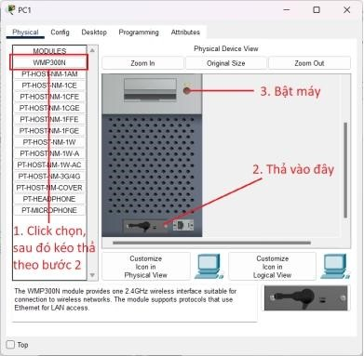
Sau khi tiến hành xong các bước trên, chúng ta tiến hành cấu hình IP và các thông số khác cho máy để có thể tiến hành kết nối vào mạng Wireless.
Để cấu hình IP và các vấn đề khác như bảo mật, xem các thông tin về địa chỉ Mac… thì ta chọn tab Config → Wireless0
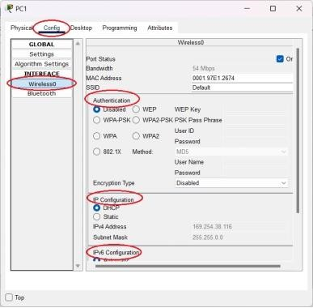
Ta chọn tab Desktop → PC Wireless như hình minh họa sau:
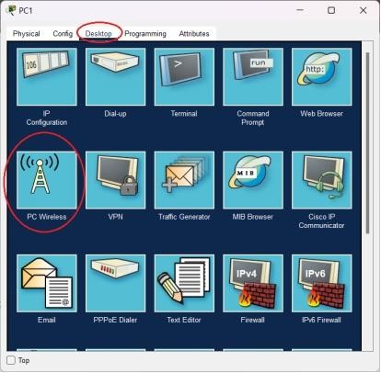
Nếu có hiện lên thông báo như sau thì chúng ta đã kết nối thành công vào mạng
Wireless
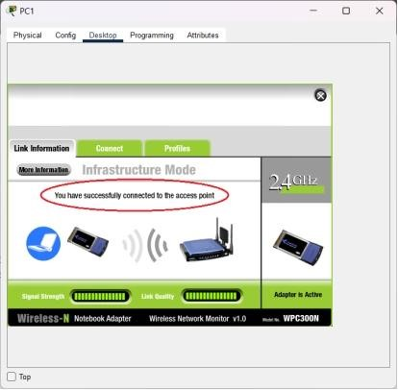
Chúng ta có thể vào các tab CONNECT và PROFILES để xem thêm các thông tin khác và lựa chọn các hệ thống mạng để kết nối vào
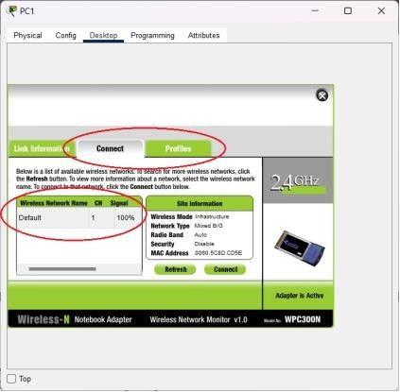
1.2. Bài tập thực hành
1.2.1. Bài tập 1: Mô hình OSI và TCP/IP
Yêu cầu thực hiện:
1.1 Liệt kê tên 7 lớp của mô hình OSI từ cao đến thấp, tên gợi nhớ, từ khóa và các chức năng chính theo bảng sau:
Lớp | Tên | Đơn vị đóng gói dữ liệu | Thiết bị hoạt động ở mỗi lớp | Mô tả chức năng chính mỗi lớp
7 | Application | Data | Server | Hỗ trợ người dùng giao tiếp với hệ thống mạng
6 | Presentation | Data | Gateway | Nén và giải nén, mã hóa và giải mã dữ liệu.
5 | Session | Data | Gateway, NAT | Thiết lập, duy trì, kết thúc các phiên giao dịch.  Sự đồng bộ hóa
4 | Transport | Segment hoặc Datagram | Firewall | Cung cấp các dịch vụ vận chuyển, duy trì, kết thúc.  Dữ liệu chia thành các phân đoạn để điều khiển kết nối và luồng
3 | Network | Package | Router | Định tuyến gói tin, tìm đường đi tốt nhất
2 | Data Link | Frame | Switch, Access Point | Đóng khung dữ liệu, điều khiển luồng
1 | Physical | Bit | Hubs, Network Interface Card | Biểu diễn các bit
1.2 So sánh các lớp giữa mô hình OSI và TCP/IP
OSI | Tên lớp trong mô hình OSI | TCP/IP | Tên lớp trong mô hình TCP/IP
7 | Application | 4 | Application
6 | Presentation | 4 | Application
5 | Session
4 | Transport | 3 | Transport
3 | Network | 2 | Internet
2 | Data Link | 1 | Network Interface
1 | Physical | 1 | Network Interface
1.2.2. Bài tập 2: Xác định các topology mạng
Yêu cầu thực hiện:
- Dựa vào hình vẽ dưới đây, xác định lần lượt các topology mạng.
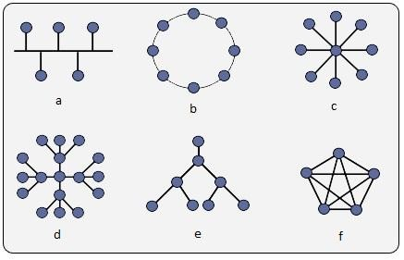
  A: Bus topology
  B: Ring topology
  C: Star topology
  D: Hybrid topology
  E: Tree topology
  F: Mesh topology
- Vẽ lại mô hình mạng LAN
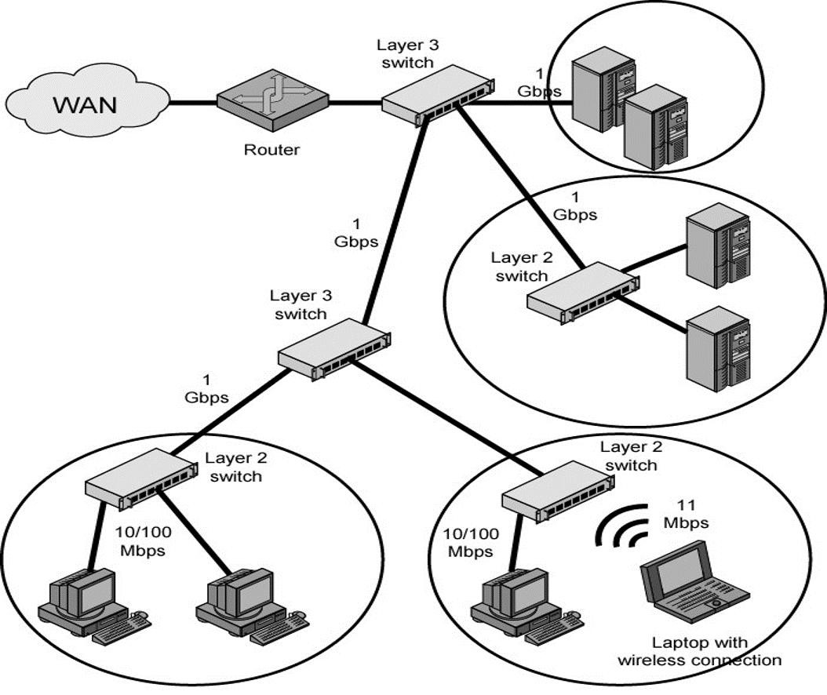
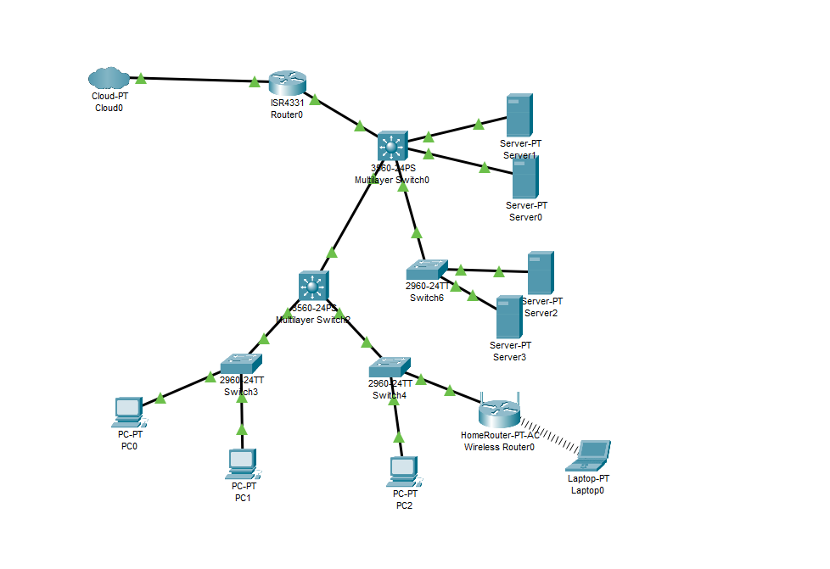
- Vẽ lại mô hình mạng LAN - Three tiger layer
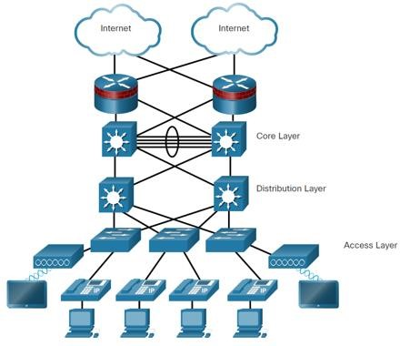
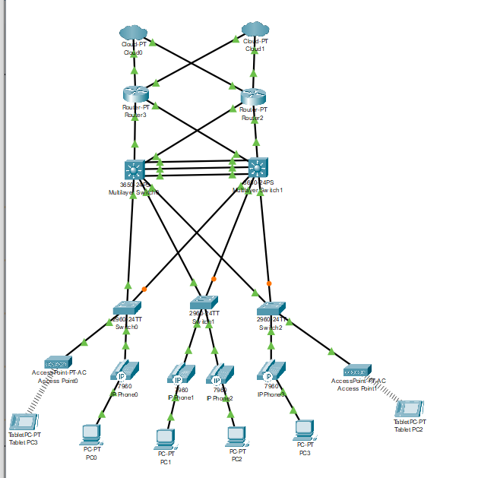
- Vẽ lại mô hình mạng LAN - Two tiger layer
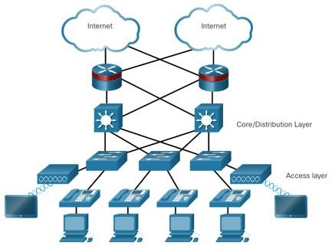
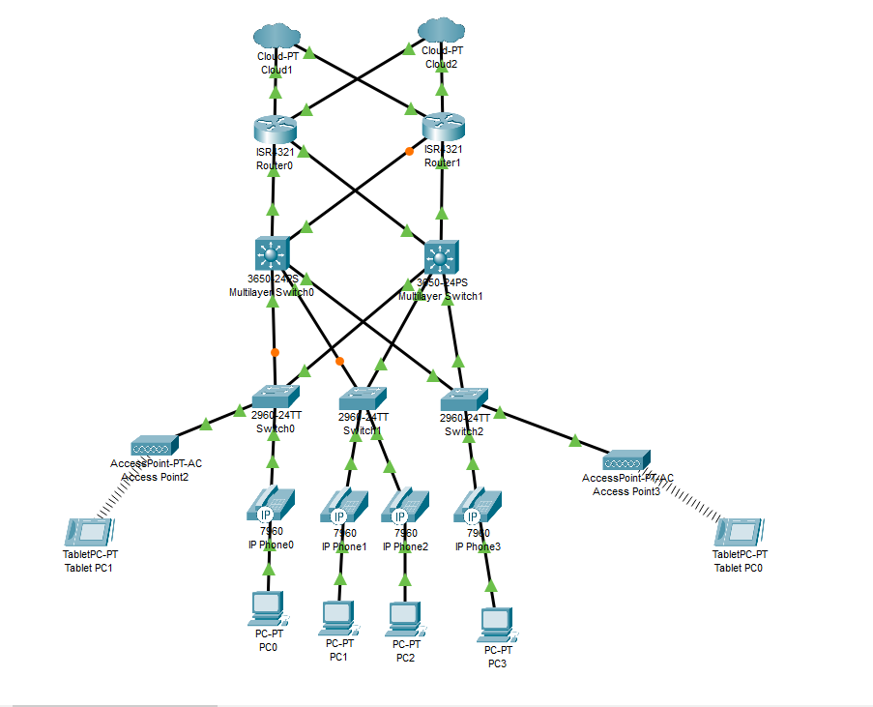
1.2.3. Bài tập 3: Tư vấn thiết kế hệ thống mạng
- Mô tả nội dung:
Trường Đại học Công Thương Tp. Hồ Chí Minh đang xây dựng tòa nhà mới tại Tân Phú, là nhân viên tư vấn giải pháp mạng của công ty ANZ. Đơn vị tham gia tư vấn hệ thống mạng cho Trường Đại học Công Thương Tp. Hồ Chí Minh - Yêu cầu thực hiện:
Thiết kế hệ thống mạng cho tòa nhà mới của trường HUIT theo chuẩn ISO11801
- Gợi ý thực hiện:
✓ Khảo sát & phân tích yêu cầu của khách hàng. Chú ý các điểm sau: o Số lượng tầng của tòa nhà, số lượng phòng máy mỗi tầng, số lượng máy tính ở mỗi phòng
  - Chức năng của các loại phòng máy (chính sách bảo mật) o Vị trí đặt Cabinet của Tầng (Telecommunications Room), vị trí của phòng thiết bị (Equipment Room).
  - Khoảng cách giữa các phòng máy ở mỗi tầng đến Cabinet của Tầng. o Khoảng cách giữa các Cabinet của Tầng về phòng thiết bị. o Những tầng cần sử dụng Wireless & vị trí lắp đặt wireless. o Cấu hình máy tính tại các phòng.
  - Cấu hình máy chủ và dịch vụ được sử dụng. o Số lượng line FTTH kết nối Internet.
  - Cách đi cáp (âm tường hay đi nổi). Xác định các lối đi cho hệ thống cáp. o Các thiết bị khác nếu có: IP Camera, IP Phone …
- Sử dụng Cisco Packet Tracer/Microsoft Visio lập các bản vẽ sau: o Sơ đồ luận lý (tham khảo bài tập 2) o Sơ đồ vật lý tổng thể
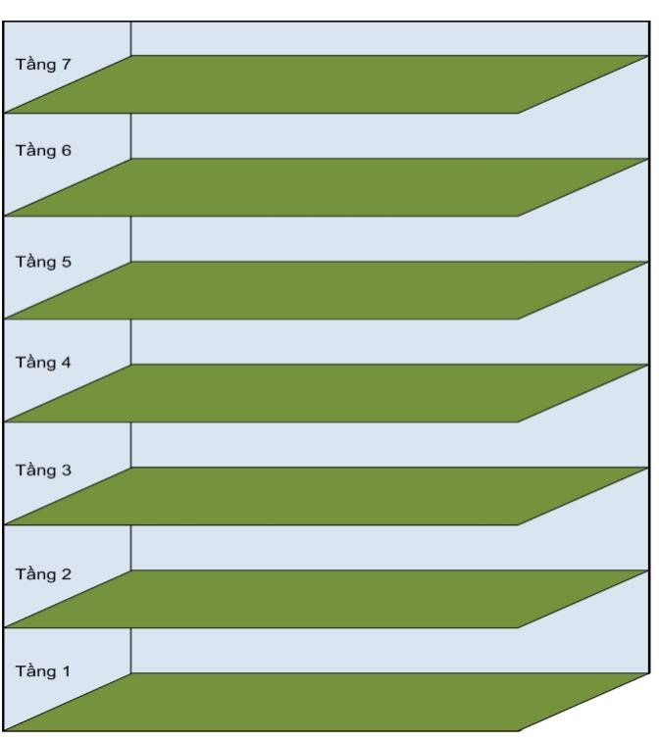
      - Sơ đồ vật lý tổng thể ở mỗi tầng
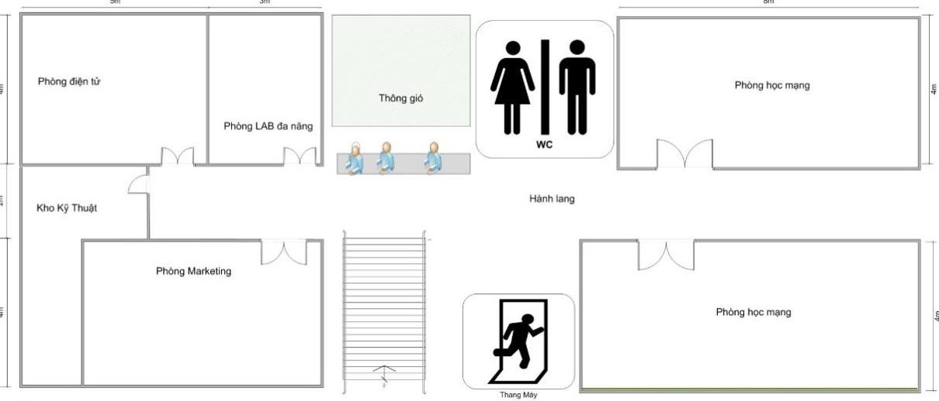
      - Sơ đồ chi tiết của từng phòng
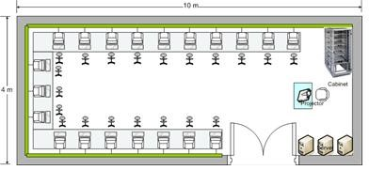
- Sử dụng Microsoft Excel để lập bảng dự toán kinh phí
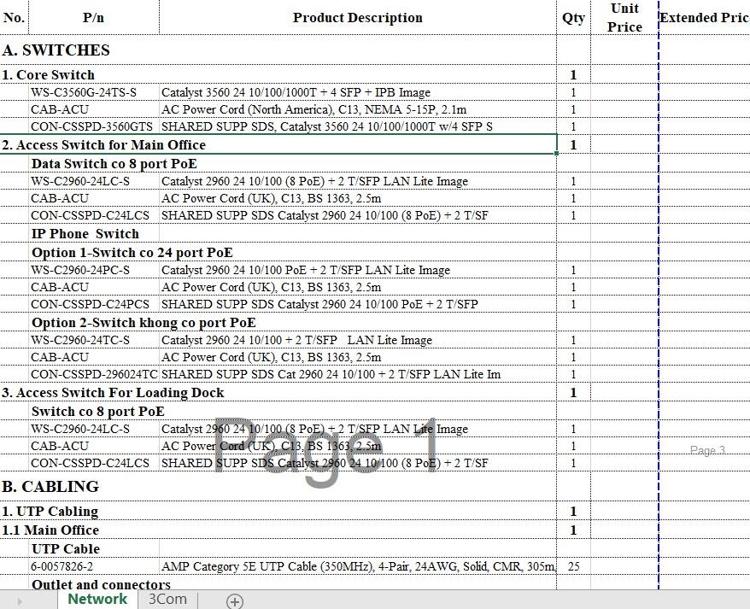
Tiêu chí đánh giá:
STT |  | Hạng mục đánh giá | Thang điểm | Ghi chú
1 | Bài tập 1 |  | 2.0
2 | Bài tập 2 |  | 2.0
3 | Bài tập 3 |  | 5.0
 | Thái độ - chuyên cần |  | 0.5
 | Chẩn đoán và xử lý sự cố |  | 0.5
1.3. Bài tập làm thêm
    - Bài tập 1: Thiết kế hệ thống mạng gia đình
Thiết kế hệ thống mạng cho gia đình mình theo chuẩn ISO11801
    - Bài tập 2: Thiết kế hệ thống mạng công ty
Thiết kế hệ thống mạng cho công ty theo chuẩn ISO11801
    - Bài tập 3: Thiết kế hệ thống mạng quán cafe
Thiết kế hệ thống mạng cho quán cafe theo chuẩn ISO11801
    - Bài tập 4: Thiết kế hệ thống mạng trường học
Thiết kế hệ thống mạng cho trường học cấp 3/HUIT theo chuẩn ISO11801

